附件： 网上办事大厅使用说明
一、电脑版使用说明
第一步：打开电脑端浏览器，使用校园网账号（教工号）登录数字北林网站（i.bjfu.edu.cn），登录后点击页面上方的“办事大厅”即可进入。
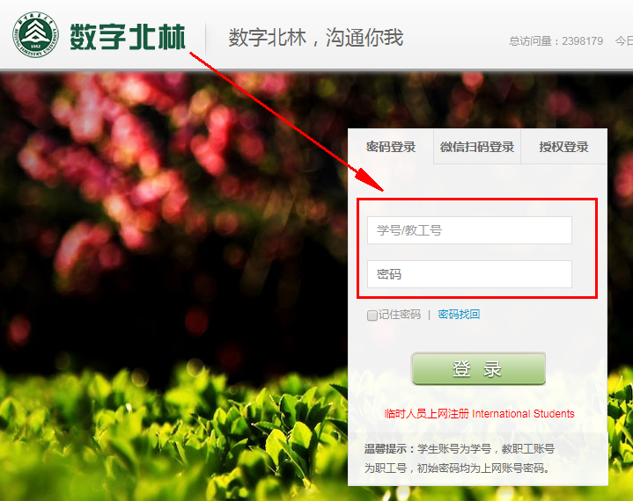
（使用校园网账号登录数字北林）

（页面上方点击“办事大厅”）
第二步：在网上办事大厅-“用户首页”中选择点击要使用的办事流程。在“所属机构”中点击“信息中心”，可筛选出所有信息中心相关业务。
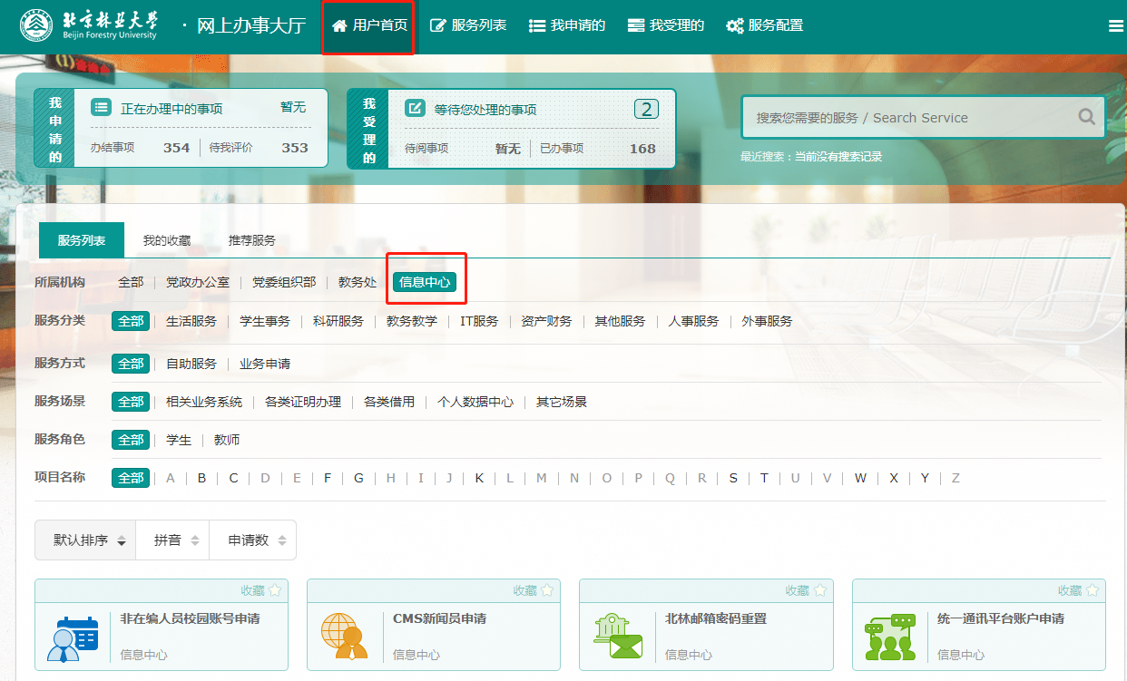
（页面上方点击“用户首页”，所属机构点击“信息中心”）
第三步：点击进入需要的办事流程后，请注意阅读相关提示（包括通知框、服务描述、办理流程），按照业务要求，完整填写表单，点击页面下方“申请”的绿色按钮，即可提交办事业务。
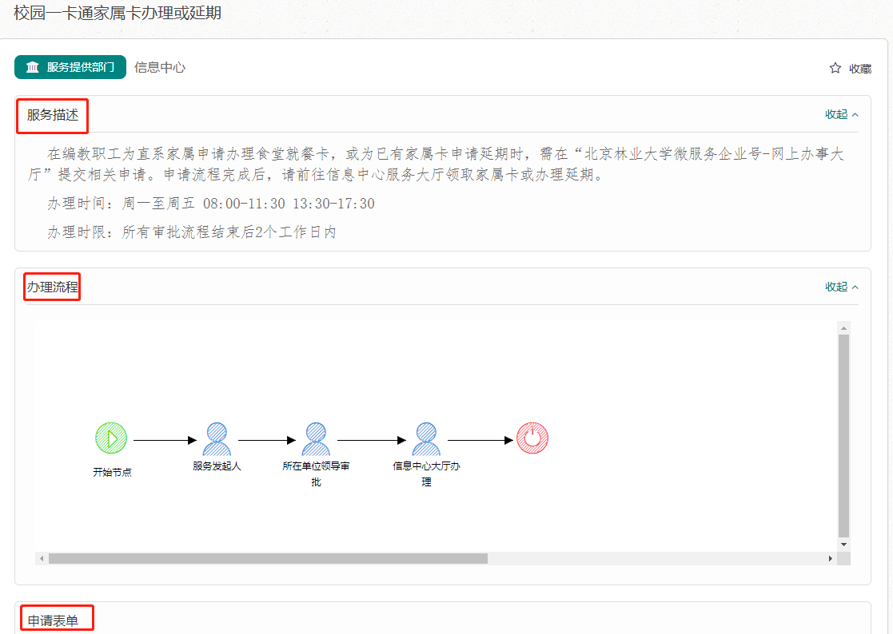
（阅读服务描述、办理流程，详细了解办事业务后填写申请表单）
第四步：除自动审批的办事业务外，需要走流程的审批业务，可以通过网上办事大厅首页上方菜单栏—“我申请的”功能，查看业务的办理进度。
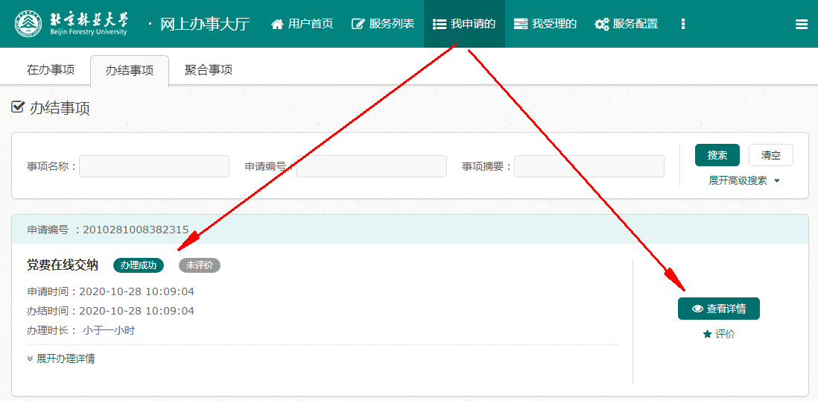
（通过“我申请的”功能，查询办事进度）

二、手机微信版使用说明
第一步：在微信APP中点击下方“通讯录”，在我的企业中点击“北京林业大学”，
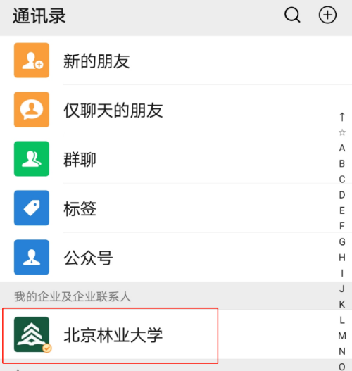
第二步：点击“我要办事”，进入网上办事大厅，其他操作与电脑版一致，请参见本说明第一部分。
通过手机版网上办事大厅页面右上方的型按钮，可以访问到与电脑版一致的其他例如“服务列表”、“我申请的”、“我受理的”等菜单功能，请广大用户知悉。
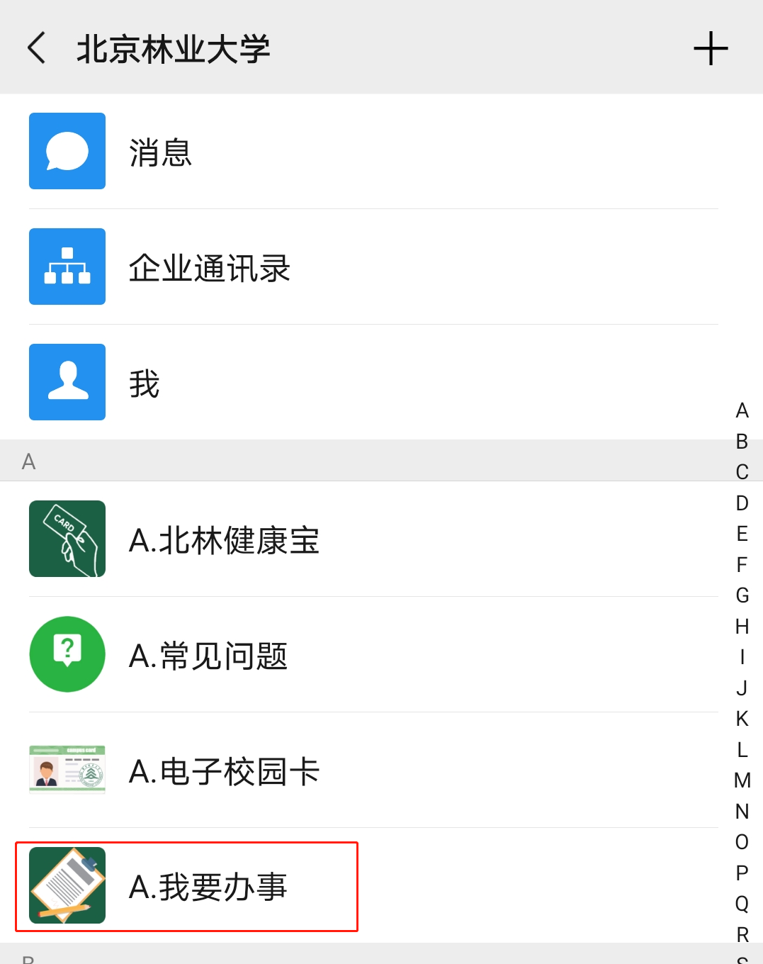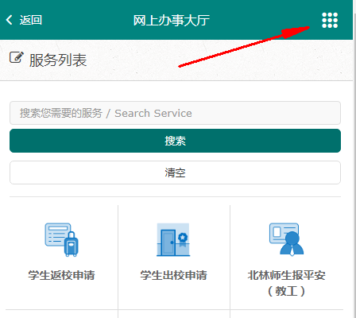
（“我要办事”进入办事大厅） （移动端的菜单栏）

